Как укрепить психическое здоровье малыша?

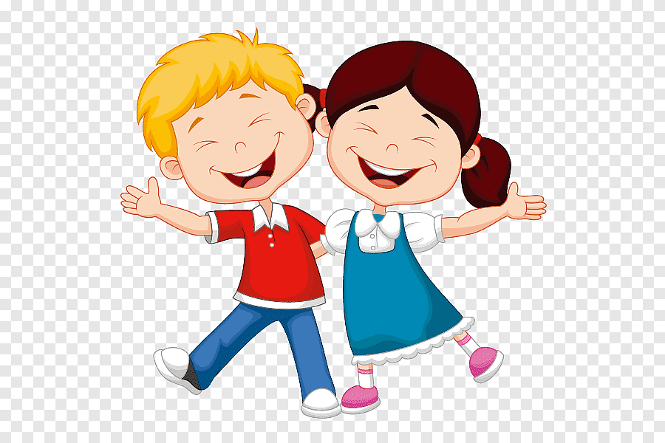

Самореализация
Психическое здоровье, уверенность в своих силах зависят от успешно налаженных социальных отношений. Нам надо стараться найти для каждого ребенка именно то, что ему интересно.

Самооценка и самоуважение
Помните, что каждый ребенок - отдельная личность со своими особенными мыслями, целями и мечтами. Не сравнивайте его с другими детьми, особенно, если сравнение не в его пользу - так рождаются комплексы и неуверенность.
Сформировать уверенность, хорошую самооценку и способность “держать удар” поможет:
- Доверие;
- Уважительное отношение к ребёнку;
- Поддержка в случае неудачи, вселение уверенности, что в следующий раз точно всё получится;
- Честность - дети чувствуют фальшь;
- Искренняя похвала;
- Помощь тогда, когда ребёнок сам этого захочет;
- Поручение ребёнку дел, за которые отвечает только он - развитие чувства ответственности.

Развитие оптимизма
Находите и демонстрируйте детям источники положительных эмоций и успейте с ранних пор настроить их мировосприятие на позитивное. Развитый позитив поможет нашим детям самостоятельно справляться с сохранением собственного душевного равновесия. И сами ищите позитив во всем, что вас окружает, и тогда дети будут чувствовать себя намного счастливее.

Пример близких
“Взрослый всегда прав, он знает больше” - что ж, тогда соответствуйте этим словам, потому что после них ребёнок точно будет ориентироваться на поведение старших. Становление психического здоровья ребёнка будет зависеть от наличия у окружающих взрослых чувства юмора, доброжелательности, жизнелюбия и жизнерадостности.
Знайте о положениях, которые мешают нам слышать друг друга:
- Команды и приказы - всегда провоцируют на негативные чувства.
- Угрозы (Если такое ещё раз повторится…).
- Нравоучения, проповеди - скука, переходящая в агрессию.
- Оценочная похвала - вместо “умница”, раскройте, что конкретно вам понравилось, какое качество ребёнка вас впечатлило.
- Готовые решения и советы - подтолкните ребёнка к самостоятельному пониманию того, как нужно действовать.
- Критика, выговоры, нотации, доказательства, выводы - всё это провоцирует на месть и борьбу.
- Любые высмеивания и обзывания.
- Догадки и поспешные выводы, интерпретации.
- Расследование и расспросы.
- Уход от разговора, отшучивание.
Несколько советов по тому, как стоит общаться с ребёнком:
- Не нужно вмешиваться в дела ребёнка тогда, когда он не просит. Если он чем-то увлечённо занят, то ваше невмешательство будет служить только знаком того, что всё в порядке, и он справится.
- Помогите ребенку, если ему правда трудно, и он готов принять вашу помощь, но не делайте за него всю работу, а выполните лишь то, что ему не удаётся самостоятельно.
- Постепенно приучайте ребёнка к тому, что быть ответственным и заботиться о своих делах ему стоит самому.
- Не скрывайте того, что и у ваших деяний бывают отрицательные последствия. У ребёнка будет развиваться сознательность, появляться опыт. Он будет взрослеть.
- Выслушайте ребёнка, столкнувшегося с эмоциональной проблемой.
- Если поведение ребёнка вызывает у вас негативные эмоции, скажите ему об этом прямо и спокойно, объясняя, что не так.
- Не требуйте от ребёнка невозможного, адекватно оценивайте обстоятельства.
- Свои требования, правила и ограничения формулируйте вместе с последствиями. Не допускайте противоречий, но допускайте гибкость. Тон задавайте не повелительный, а дружественно-разъяснительный. Согласуйте правила между собой.
- Любите детей безусловно и принимайте их такими, какие они есть!
И еще:
- Сделайте разговоры обязательной и важной частью вашего взаимодействия с детьми и всегда находите на это время. Говорите, задавайте вопросы, вникайте в проблемы, советуйте.
- Не давите на малыша, позволяйте ему принимать решения самостоятельно, уважайте его мнение.
- Относитесь к ребёнку как равноправному собеседнику и партнёру. Его от вас отличает лишь меньший жизненный опыт.
- Крик - это унижение. Исключите подобные “психологические пощёчины” из практики воспитания.
- Сочетайте разумную требовательность с похвалой. Радуйтесь любым успехам вместе с ребёнком и не требуйте от него невозможного.
- Если сравнивать ребёнка, то только с ним самим же, но менее успешным, чтобы не снижать его самооценку.
- Будьте внимательны к своему выражению лица, контролируйте его, когда общаетесь с ребёнком. Хмурые брови, искажённое лицо, глаза, сверкающие гневом — всё это оказывает давление на детскую психику и может отрицательно сказаться на психическом здоровье детей.
Психическое здоровье - трепетный и крайне важный аспект, определяющий всего человека. Когда дело касается состояния детской психики, следует быть ещё более внимательным.
Давайте поможем нашим детям вырасти здоровыми и счастливыми людьми!
